INFORME DE LA COMISIÓN DE OBRAS PÚBLICAS, TRANSPORTES Y TELECOMUNICACIONES RECAIDO EN EL PROYECTO QUE MODIFICA LA LEY N°18.290, DE TRÁNSITO, PARA PERMITIR ACREDITAR REQUISITOS DE IDONEIDAD FÍSICA Y PSÍQUICA PARA RENOVAR LA LICENCIA DE CONDUCIR NO PROFESIONAL, MEDIANTE CERTIFICADO OTORGADO POR PRESTADORES INSTITUCIONALES ACREDITADOS, POR LOS AÑOS 2023 Y 2024
________________________________________________________________
BOLETÍN Nº 15.647-15

HONORABLE CÁMARA:
La Comisión de Obras Públicas, Transportes y Telecomunicaciones pasa a informar el proyecto de ley individualizado en el epígrafe, de origen en una moción copatrocinada por las diputadas señoras Catalina Pérez y Camila Rojas y los diputados señores Carlos Bianchi, Félix Bugueño, Felipe Camaño, Marcos Ilabaca, Jaime Mulet y Jaime Sáez, en primer trámite constitucional y reglamentario, con urgencia calificada de “simple”.

I.- CONSTANCIAS PREVIAS.

1.- IDEA MATRIZ O FUNDAMENTAL DEL PROYECTO.

- Permitir a los y las solicitantes de renovación de licencia de conducir no profesional, acreditar los requisitos de idoneidad física y síquica que exige la Ley de Tránsito, mediante la presentación ante la municipalidad respectiva de un certificado emitido por un prestador institucional de salud inscrito en el Registro de Prestadores Institucionales Acreditados, durante los años 2023 y 2024.

2.- NORMAS DE CARÁCTER ORGÁNICO CONSTITUCIONAL O DE QUORUM CALIFICADO.

NO HAY.

3.- TRÁMITE DE HACIENDA.

NO HAY.

4.- EL PROYECTO FUE APROBADO EN GENERAL POR MAYORÍA DE VOTOS.
VOTARON A FAVOR LOS DIPUTADOS SEÑORES CARLOS BIANCHI, FELIPE CAMAÑO, HUGO REY (REEMPLAZO DEL DIPUTADO SEÑOR JOSÉ MIGUEL CASTRO), COSME MELLADO, MARCOS ILABACA (REEMPLAZO DE LA DIPUTADA SEÑORA EMILIA NUYADO) Y JAIME SÁEZ. LO HICIERON EN CONTRA LOS DIPUTADOS SEÑORES SERGIO BOBADILLA, JUAN IRARRÁZAVAL Y MAURICIO OJEDA.

5.- SE DESIGNÓ DIPUTADA INFORMANTE A LA SEÑORA EMILIA NUYADO ANCAPICHÚN.

**********
Durante el estudio de esta iniciativa se contó con la asistencia y colaboración de los señores Ministro de Transportes y Telecomunicaciones, don Juan Carlos Muñoz Abogabir, la Subsecretaria (S) de Transportes, señora Denise Ramírez, el exsubsecretario de Transportes, don Cristóbal Pineda Andradez y la Unidad de Seguimiento Legislativo de la Asociación de Municipalidades de Chile.
**********

II.- ANTECEDENTES.

La moción en análisis considera los siguientes fundamentos:
ANTECEDENTES

Con ocasión de la pandemia del virus COVID-19, el 30 de marzo de 2020 se publicó la ley Nº21.222, la cual, previendo la imposibilidad tanto de los ciudadanos como de las municipalidades de realizar el trámite de renovación de licencia, y con el objeto de evitar el colapso de las municipalidades del país y consecuentes aglomeraciones que comprometiesen la salud pública, prorrogó por un año la vigencia de las licencias de conducir que vencían durante el año 2020.
Dicha ley fue luego prorrogada por la ley Nº21.313, promulgada el 11 de febrero de2021, con el objeto de evitar contagios de personas y el colapso de diversas municipalidades a lo largo de Chile, atendida la persistencia de la pandemia y la incapacidad de las municipalidades de, con aforos reducidos y limitaciones de personal, tramitar satisfactoriamente todas las renovaciones de licencias requeridas.

Finalmente, la ley N°21.428, promulgada el 24 de febrero de 2022, prorrogó la vigencia de todas las licencias de conducir cuya renovación se debía realizar durante los años 2020, 2021 y 2022. Esto, dado que la pandemia del COVID-19 persistía, e incluso con la aparición de una nueva variante a fines de 2021.

FUNDAMENTOS

1. Sobre los efectos de las prórrogas expuestas:

Concordando en la necesidad de realizar estas prórrogas en pos de un bien mayor, como fue el de evitar las aglomeraciones y con ello los contagios al efectuar el trámite de renovación o acreditación de licencia de conductor, estas consecutivas prórrogas han generado una situación compleja para las y los titulares de las licencias de conductor que deben enfrentarse a un procedimiento municipal que no se encuentra preparado para enfrentar una renovación masiva de licencias.

En efecto, dado que las licencias de conducir se otorgan -previo control- por un plazo de 6 años para las clases B y C, y por un plazo de cuatro años para las clases A, la prórroga de tres años acumuladas al día de hoy implica que aproximadamente el 50% de las licencias clases B y C y el 75% de las licencias clase A deberían renovarse el 2023.

Esto implica un aumento que supera el 300% de atenciones anuales en cada municipio. Lo que hará que las esperas por una hora disponible sean excesivas.

2. Sobre el proceso de renovación de licencias de conducir no profesionales:

Actualmente, según el artículo 19 del DFL N°1, de 2007, de los Ministerios de Transportes y Telecomunicaciones y Justicia, que contiene el texto refundido, coordinado y sistematizado de la ley N° 18.290, de Tránsito, la licencia de conducir en Chile tiene vigencia indefinida y mantendrá su vigencia mientras su titular reúna los requisitos o exigencias que la ley señale.

En este sentido, los conductores que poseen clases de licencia profesional (clase A) o no profesional (B y C), deben acreditar cada cuatro o seis años respectivamente que cumplen con los requisitos de idoneidad moral, física y síquica.
Así, el proceso de renovación de licencias contiene las siguientes revisiones:
- Idoneidad moral, que consiste en una revisión del informe de antecedentes expedido por el Registro Civil y del informe del Registro Nacional de Conductores, en los que consten que el solicitante no está afecto a pena de suspensión o de inhabilidad para conducir vehículos y que es calificada por el Director del Departamento de Tránsito y Transporte Público Municipal.
- Idoneidad física y psíquica, se acredita por medio de un certificado expedido conjuntamente por el jefe del Gabinete Técnico y por el médico del Departamento de Tránsito y Transporte Público Municipal respectivo.

Los estándares con que se validan estos requisitos se reglamentan en el D.S. 170 de 1985 del Ministerio de Transportes y Telecomunicaciones, referida al otorgamiento de licencias de conductor.

Es así como el proceso de renovación no requiere de la intervención del médico municipal para la validación de la idoneidad moral, pero sí requiere del médico para validar la idoneidad física y síquica.

3. Sobre los tiempos de renovación de licencias: El procedimiento de revisión de los informes de antecedentes dura a lo más cinco minutos y puede ser efectuado por más de un funcionario municipal.

En relación al procedimiento físico que se relaciona con los exámenes sensométricos y sicométricos establecidos en el D.S. N° 97/84, del Ministerio de Transportes y Telecomunicaciones que se realiza con los equipos especializados para ello, cuya duración es de aproximadamente 5 a 10 minutos.

El procedimiento médico dura en su totalidad 15 a 20 minutos por persona. Y debe ser realizado por el propio médico.

Si sumamos estos tiempos al hecho de que la dotación de facultativos médicos en los municipios es sumamente limitada, existiendo por lo general sólo un médico por municipio para esta labor, y en muchos casos además restringido a jornadas parciales; queda en evidencia que, para agilizar el trámite de renovación, es necesario simplificar la validación de idoneidad física y síquica.

En virtud de lo expuesto, es que los diputados y diputadas mocionantes vienen en proponer que, para los años 2023 y 2024, los conductores que soliciten la renovación de su licencia de conducir no profesional, clases B y C, puedan acreditar el cumplimiento del requisito de idoneidad moral y física según el artículo 19 del DFL N°1, de 2007, de los Ministerios de Transportes y Telecomunicaciones y Justicia, que contiene el texto refundido, coordinado y sistematizado de la ley N° 18.290, de Tránsito; a través de un certificado expedido por un centro médico debidamente acreditado en la Superintendencia de Salud.

Esto permitiría a quienes opten por este certificado, tener una atención más expedita, porque no requerirá de esperar la disponibilidad horaria del médico de gabinete.

Este sistema abreviado se limitaría sólo a renovaciones, concentrándose los facultativos médicos de los municipios, en quienes postulan por primera vez a licencia, o quienes opten por renovar la licencia de la forma tradicional (por razones económicas, u otra razón).

III.- INTERVENCIONES.

Director de la Unidad de Seguimiento Legislativo de la Asociación de Municipalidades de Chile, el señor, Miguel Moreno, y Jaime Coloma, Asesor de la misma.

El señor Moreno señaló que están de acuerdo con que todas las ponencias que vayan en función de mejorar las condiciones de la ciudadanía y de los usuarios de los sistemas municipales, pero necesita hacer ciertas precisiones en la materia.

Con este proyecto de ley se pretende externalizar una función que hace el municipio, entendiendo que existe una congestión importante en los municipios dada la gran cantidad de personas que necesitan renovar su licencia de conducir.

Por otro lado, miran el proyecto de ley presentado por el diputado Bobadilla, respecto a la renovación automática de la licencia de conducir para evitar la congestión en municipios, y no es menos cierto que este documento emitido por un prestador de salud, también deberá ser llevado al municipio y en ese sentido eso también lleva una gran cantidad de personas que puede congestionar la asistencia al municipio. Por ello, no lo ven como una solución integral al problema que existe en la actualidad.

Hoy en día se renueva la licencia de conducir con un médico de la municipalidad que realiza algunos controles auditivos, test de pedaleo y agudeza visual. Además, está el informe psicomotriz que se realiza al postulante.
¿Qué ocurre si este certificado es falsificado? ¿El municipio tendrá alguna corresponsabilidad? Además, esos certificados se van a mantener como información del municipio o se enviará a otra institución.

El señor Jaime Coloma explicó todas las pruebas que se realizaban a los postulantes, que son 5, y este informe podría cubrir sólo 3 de las 5 pruebas que se necesitan. Por tanto, las personas igual deberían concurrir a realizar los dos restantes a los municipios.

Subsecretaria (s) de Transportes, señora Denise Ramírez, quien realizó la siguiente presentación:
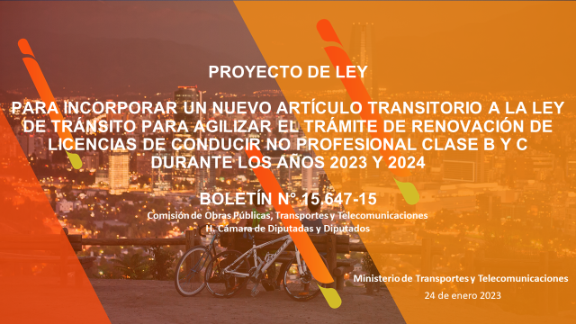
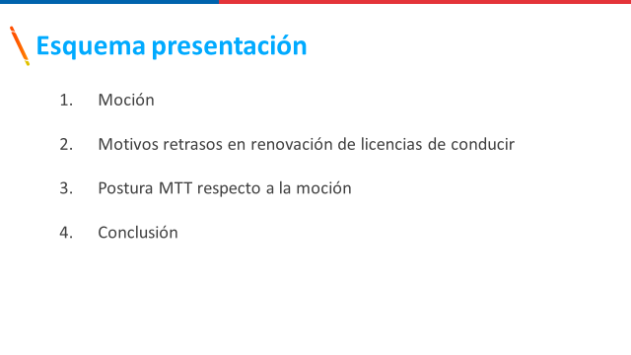
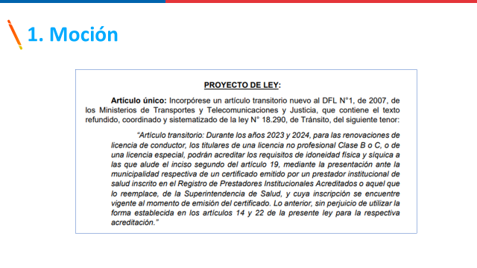
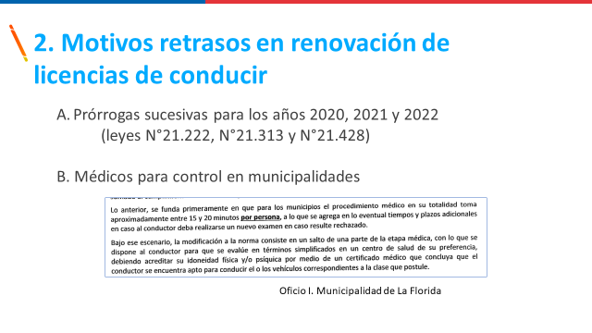
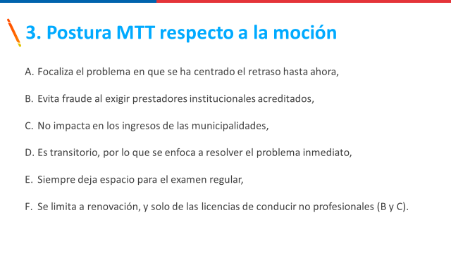
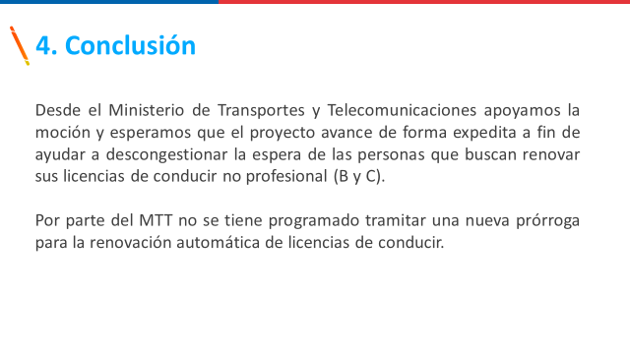
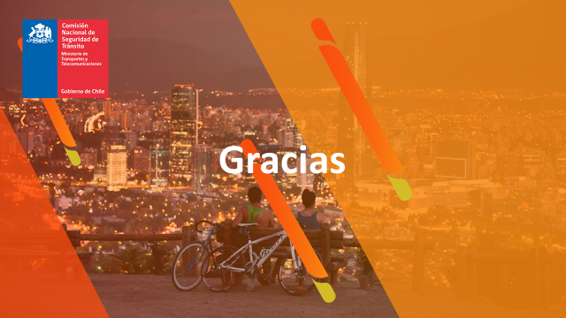

IV.- DISCUSIÓN DEL PROYECTO.

A.- DISCUSIÓN GENERAL.

Con lo expuesto por el señor Ministro de Transportes y Telecomunicaciones, la Subsecretaria (S) de Transportes, señora Denise Ramírez, y los fundamentos contenidos en la moción, los señores diputados fueron de parecer de aprobar la idea de legislar sobre la materia.

Se recordó que con ocasión de la pandemia del virus COVID-19, el 30 de marzo de 2020 se publicó la ley Nº21.222, la cual, previendo la imposibilidad tanto de los ciudadanos como de las municipalidades de realizar el trámite de renovación de licencia, y con el objeto de evitar el colapso de las municipalidades del país y consecuentes aglomeraciones que comprometiesen la salud pública, prorrogó por un año la vigencia de las licencias de conducir que vencían durante el año 2020.

Dicha ley fue luego prorrogada por la ley Nº21.313, promulgada el 11 de febrero de 2021, con el objeto de evitar contagios de personas y el colapso de diversas municipalidades a lo largo de Chile, atendida la persistencia de la pandemia y la incapacidad de las municipalidades de, con aforos reducidos y limitaciones de personal, tramitar satisfactoriamente todas las renovaciones de licencias requeridas.

Finalmente, la ley N°21.428, promulgada el 24 de febrero de 2022, prorrogó la vigencia de todas las licencias de conducir cuya renovación se debía realizar durante los años 2020, 2021 y 2022. Esto, dado que la pandemia del COVID-19 persistía, e incluso con la aparición de una nueva variante a fines de 2021.

Sin embargo, se advirtió que estas consecutivas prórrogas han generado una situación compleja para las y los titulares de las licencias de conductor que deben enfrentarse a un procedimiento municipal que no se encuentra preparado para enfrentar una renovación masiva de licencias. La prórroga de tres años acumuladas al día de hoy implica que aproximadamente el 50% de las licencias clases B y C y el 75% de las licencias clase A deberían renovarse el 2023. Esto significa un aumento que supera el 300% de atenciones anuales en cada municipio. Lo que hará que las esperas por hora disponible sean excesivas.
Se explicó que el procedimiento médico dura en su totalidad 15 a 20 minutos por persona, y debe ser realizado por el propio médico. Profesional que por lo general existe uno por municipio, y en muchos casos además restringido a jornadas parciales. Por tal razón, queda en evidencia que para agilizar el trámite de renovación se hace necesario simplificar la validación de idoneidad física y síquica.
De ahí que esta iniciativa de ley proponga, para los años 2023 y 2024, que los conductores que soliciten la renovación de su licencia de conducir no profesional, clases B y C, puedan acreditar el cumplimiento del requisito de idoneidad moral y física mediante un certificado expedido por un centro médico debidamente acreditado en la Superintendencia de Salud. Esto permitiría a quienes opten por este certificado, tener una atención más expedita, porque no requerirá de esperar la disponibilidad horaria del médico de gabinete.

Este sistema abreviado entonces solo se limitaría a renovaciones, concentrándose los facultativos médicos de los municipios, en quienes postulan por primera vez a licencia, o quienes opten por renovar la licencia de la forma tradicional (por razones económicas, u otra razón).

Por las razones anteriores, se estimó como de suma importancia el permitir a los y las solicitantes de renovación de licencia de conducir no profesional, acreditar los requisitos de idoneidad física y síquica que exige la Ley de Tránsito, mediante la presentación ante la municipalidad respectiva de un certificado emitido por un prestador institucional de salud inscrito en el Registro de Prestadores Institucionales Acreditados, durante los años 2023 y 2024.

Se expresó que este proyecto era acotado al requisito que se refiere con la idoneidad física y psíquica, y que por tanto constituía una herramienta más a las establecidas hoy en la ley. En la actualidad, cuando se rechaza un examen médico por la municipalidad, se puede acudir al Servicio médico legal u a otro servicio médico especializado.

En cuanto al problema que se puede originar en las zonas rurales, se indicó que se aplica la regla general y, por tanto, el municipio sigue teniendo la posibilidad de aplicar el procedimiento, sin hacer distinción entre prestadores públicos y privados, por lo que debería estar comprendido. El estándar que asegura el procedimiento lo confirma el prestador-el médico-, porque se trata de un prestador institucional que se encuentra en un registro que fue certificado por la Superintendencia de Salud.

VOTO DISIDENTE. –

Esta iniciativa de ley propone externalizar una función que realiza el municipio, entendiendo que existe una congestión importante dada la gran cantidad de personas que necesitan renovar su licencia de conducir.

El proyecto de ley presentado por el diputado señor Bobadilla, sobre renovación automática de la licencia de conducir cumpliéndose determinados requisitos, vendría a solucionar de mejor forma la congestión, ya que no sería necesario el concurso de un prestador de salud acreditado, cuyo certificado también deberá ser llevado al municipio. Por tal razón, no se ve como una solución integral al problema que existe en la actualidad.

Por otra parte, puede darse la situación de que el certificado sea falsificado, y en tal caso el municipio tener alguna corresponsabilidad. No queda claro, además, si esos certificados se van a mantener como información de la entidad edilicia o se enviarán a otra institución.

Por último, se hizo presente que las pruebas que se realizan a los postulantes son 5, y que solo se cubriría 3 de éstas. Por tanto, las personas igual deberían concurrir a realizar los dos restantes a los municipios.

B.- DISCUSIÓN PARTICULAR.

“Artículo único: Incorpórase el siguiente artículo transitorio nuevo en el decreto con fuerza de ley N°1, de 2007, de los Ministerios de Transportes y Telecomunicaciones y Justicia, que contiene el texto refundido, coordinado y sistematizado de la ley N° 18.290, de Tránsito:

“Artículo transitorio: Durante los años 2023 y 2024, para las renovaciones de licencia de conductor, los titulares de una licencia no profesional Clase B o C, o de una licencia especial, podrán acreditar los requisitos de idoneidad física y síquica a las que alude el inciso segundo del artículo 19, mediante la presentación ante la municipalidad respectiva de un certificado emitido por un prestador institucional de salud inscrito en el Registro de Prestadores Institucionales Acreditados o aquel que lo reemplace, de la Superintendencia de Salud, y cuya inscripción se encuentre vigente al momento de emisión del certificado. Lo anterior, sin perjuicio de utilizar la forma establecida en los artículos 14 y 22 de la presente ley para la respectiva acreditación.”.”.

Este artículo fue objeto de sendas indicaciones complementarias, aprobadas por mayoría de votos, suscritas por la diputada señora Emilia Nuyado y los diputados señores Carlos Bianchi, Fernando Bórquez, Félix Bugueño, Felipe Camaño, Cosme Mellado, Jaime Mulet, Mauricio Ojeda y Jaime Sáez, del siguiente tenor:

i).- Para agregar en el artículo único, que pasa a ser primero, después del punto final (.), que pasa a ser punto seguido(.), la siguiente oración:

“El pago que se realice al prestador institucional de salud acreditado no exime al solicitante de realizar el pago del arancel asociado a las renovaciones de licencia de conductor correspondiente al municipio respectivo.”.

ii).- Para agregar siguiente inciso segundo, nuevo:

“Las renovaciones de licencia que se realicen conforme al inciso anterior se otorgarán con una vigencia de seis años conforme lo establecido en el artículo 19, contados a partir de la fecha de vencimiento consignada en la licencia que se renueva, o por el plazo establecido en la restricción, cuando la hubiere.”

VOTARON A FAVOR LA DIPUTADA SEÑORA EMILIA NUYADO Y LOS DIPUTADOS SEÑORES CARLOS BIANCHI, FERNANDO BÓRQUEZ, FÉLIX BUGUEÑO, FELIPE CAMAÑO, JUAN ANTONIO COLOMA, COSME MELLADO, JAIME MULET, MAURICIO OJEDA Y JAIME SÁEZ. LO HIZO EN CONTRA EL DIPUTADO SEÑOR JUAN IRARRÁZAVAL.

**********
Como consecuencia de lo anteriormente expuesto, y por las otras consideraciones que en su oportunidad dará a conocer la señora Diputada Informante, la Comisión de Obras Públicas, Transportes y Telecomunicaciones recomienda aprobar el siguiente:

PROYECTO DE LEY

“Artículo único: Incorpórase el siguiente artículo transitorio nuevo en el decreto con fuerza de ley N°1, de 2007, de los Ministerios de Transportes y Telecomunicaciones y Justicia, que contiene el texto refundido, coordinado y sistematizado de la ley N° 18.290, de Tránsito:

“Artículo transitorio: Durante los años 2023 y 2024, para las renovaciones de licencia de conductor, los titulares de una licencia no profesional Clase B o C, o de una licencia especial, podrán acreditar los requisitos de idoneidad física y síquica a las que alude el inciso segundo del artículo 19, mediante la presentación ante la municipalidad respectiva de un certificado emitido por un prestador institucional de salud inscrito en el Registro de Prestadores Institucionales Acreditados o aquel que lo reemplace, de la Superintendencia de Salud, y cuya inscripción se encuentre vigente al momento de emisión del certificado. Lo anterior, sin perjuicio de utilizar la forma establecida en los artículos 14 y 22 de la presente ley para la respectiva acreditación. El pago que se realice al prestador institucional de salud acreditado no exime al solicitante de realizar el pago del arancel asociado a las renovaciones de licencia de conductor correspondiente al municipio respectivo.

Las renovaciones de licencia que se realicen conforme al inciso anterior se otorgarán con una vigencia de seis años conforme lo establecido en el artículo 19, contados a partir de la fecha de vencimiento consignada en la licencia que se renueva, o por el plazo establecido en la restricción, cuando la hubiere.”.”.

**********

SALA DE LA COMISIÓN, a 14 de abril de 2023.

Tratado y acordado en sesiones celebradas el 24 de enero, 14 de marzo y 11 de abril de 2023, con asistencia de la diputada señora Emilia Nuyado y los diputados señores René Alinco, Carlos Bianchi, Fernando Bórquez, Félix Bugueño, Felipe Camaño, Juan Antonio Coloma, Mauro González, Juan Irarrázaval, Cosme Mellado, Jaime Mulet, Mauricio Ojeda y Jaime Sáez.

ROBERTO FUENTES INNOCENTI
Secretario de la Comisión

